ダニエル・ゼンハイザーがゼンハイザーグループの取締役会会長に就任12年間にわたり共同CEOとしてゼンハイザーグループを率いてきたダニエル・ゼンハイザーが取締役会会長に移り、アンドレアス・ゼンハイザー博士がCEOとして事業を統括

2025年10月28日
ゼンハイザージャパン株式会社

（本資料は、2025年10月22日にSennheiser electronic SE & Co. KGより発表されたプレスリリースの抄訳です。）

ヴェーデマルク、2025年10月22日 – 10年以上にわたり共同CEOとしてグループを率いてきた、ダニエル・ゼンハイザー（Daniel Sennheiser）は、2026年1月1日付で取締役会会長に就任します。共にCEOを務めてきたアンドレアス・ゼンハイザー博士（Andreas Sennheiser）は、引き続きCEOとして家族経営企業の事業運営をリードし、両名はグループ内で異なる役割を担います。

新たな役職において、ダニエル・ゼンハイザーはゼンハイザーグループの戦略面における指揮に注力します。共同CEOのダニエルは次のように述べています。
「取締役会に加わることによって、私は会社の長期的な発展と、主要顧客との関係を継続的に強化することに、より一層集中していきます。私はCEOとしての役割を担う弟のアンドレアス、そして現在のエグゼクティブ・マネジメント・ボードと引き続き緊密に協力していきます」

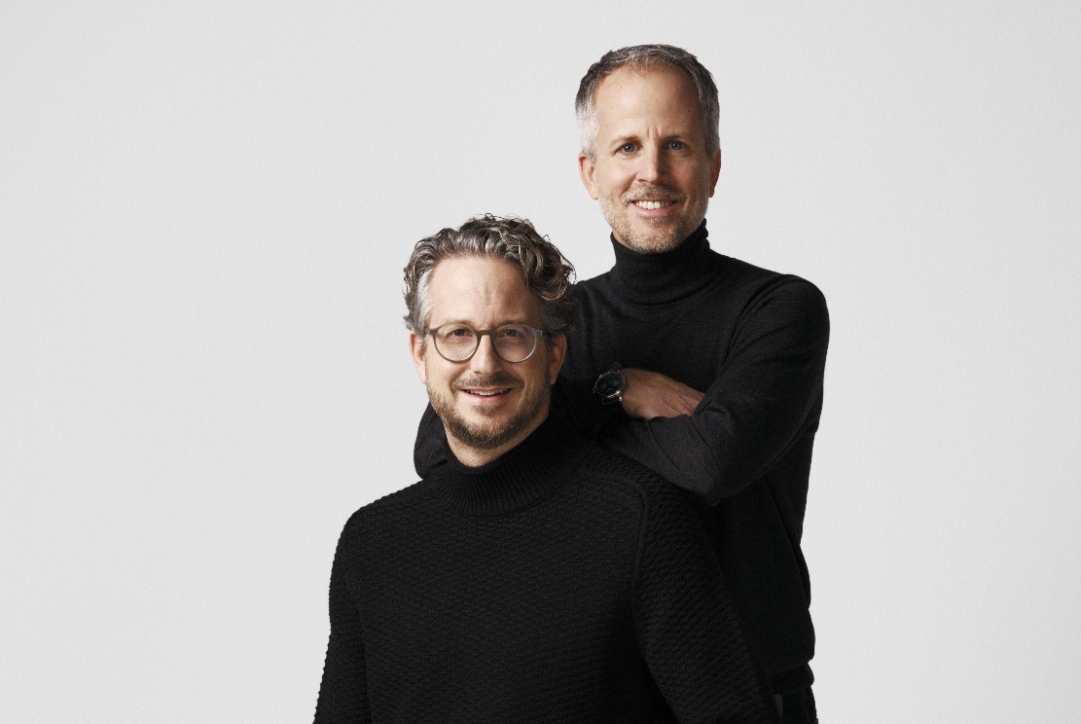
（左から）ダニエル・ゼンハイザー（Daniel Sennheiser）、
アンドレアス・ゼンハイザー（Andreas Sennheiser）

アンドレアス・ゼンハイザーはCEOとして会社を引き続きリードし、エグゼクティブ・マネジメント・ボードと共に事業運営を管理します。共同CEOのアンドレアスは次のように語ります。
「この新たな体制により、日々の業務と戦略的先見性を結びつけることが可能になり、これはゼンハイザーグループの将来の成功にとって極めて重要なことです」

ダニエルとアンドレアスは、ゼンハイザーグループの持続的で独立した成長を推進し、オーディオの未来を築くという共通の目標を引き続き追求していきます。両名は次のように話します。
「私たちの信頼関係と互いを補い合う視点で、10年以上にわたり共同CEOとして会社を成功に導くことができました。これは今後の協働においても引き続き基盤となるでしょう」

ダニエルは次のように説明しています。「私は3世代にわたり成功し、進化してきた当社の家族経営の次の段階を楽しみにしています。進歩とは、変化を前向きに形作ることを意味します。これは、私自身の新しい役割においても、ゼンハイザーという会社においても同様です」

ダニエルは、過去4年間にわたり取締役会会長を務めたアンドレアス・ドルンブラハト（Andreas Dornbracht）の後任となります。ドルンブラハトは引き続き取締役会のメンバーに残り、他の取締役会メンバーとともに活動を続けます。ダニエルは次のように述べています。
「私たちは、過去数年間にわたるアンドレアス・ドルンブラハトの献身的で先見的なリーダーシップに心から感謝いたします」「彼の戦略的な視点と貴重な助言は、私たち全員にとって大きな財産であり続けています。彼が取締役会に留まり、その経験と専門知識の恩恵を引き続き受けられることを大変嬉しく思います」
アンドレアス・ドルンブラハトに加え、取締役会にはイリス・エップル＝リギ（Iris Epple-Righi）、ステファン・プレンツ（Stephan Plenz）、そして名誉会員としてヨルグ・ゼンハイザー
（Jörg Sennheiser）教授博士が名を連ねています。

ダニエルおよびアンドレアスのメッセージはこちらよりご覧いただけます。

Sennheiser Groupについて
オーディオと共に生きるゼンハイザー。当社は、世の中を変えるオーディオ製品を作りだすことに情熱をささげています。2025年、ゼンハイザーグループは創立80周年を迎えました。1945年から、当社はオーディオの未来を創り、独自のサウンド体験を生み出すことを究極のゴールとしています。
現在、ゼンハイザーグループは、プロフェッショナル向けオーディオテクノロジーの主要なメーカーとなっています。独自ブランドのSennheiser、Neumann、AMBEOおよびMergingを通じて、ゼンハイザーグループは、さまざまなニーズを満たす、多様なソリューションを提供しています。独立したファミリー企業である当社は、3代目となるアンドレアス・ゼンハイザーとダニエル・ゼンハイザーによって経営されています。
www.sennheiser.com

<本リリースに関する報道関係者のお問い合わせ先>
ゼンハイザージャパンPR事務局 （ブレインズ・カンパニー内）
中村・西田・中島・田村
TEL：03-4580-9156 / MAIL：sennheiser@pjbc.co.jp

